2022年度

中国国民党革命委员会甘肃省委员会部门决算

**目录**

**第一部分部门概况**

一、部门职责

二、机构设置

**第二部分2022年度部门决算表**

一、收入支出决算总表

二、收入决算表

三、支出决算表

四、财政拨款收入支出决算总表

五、一般公共预算财政拨款支出决算表

六、一般公共预算财政拨款基本支出决算明细表

七、政府性基金预算财政拨款收入支出决算表

八、国有资本经营预算财政拨款支出决算表

九、财政拨款“三公”经费支出决算表

**第三部分2022年度部门决算情况说明**

一、收入支出决算总体情况说明

二、收入决算情况说明

三、支出决算情况说明

四、财政拨款收入支出决算总体情况说明

五、一般公共预算财政拨款支出决算情况说明

六、一般公共预算财政拨款基本支出决算情况说明

七、机关运行经费支出情况说明

八、政府采购支出情况说明

九、国有资产占用情况说明

十、政府性基金预算财政拨款收支决算情况说明

十一、国有资本经营预算财政拨款支出情况说明

十二、财政拨款“三公”经费支出决算情况说明

**第四部分预算绩效情况说明**

**第五部分名词解释**

**第一部分部门概况**

一、部门职责

中国国民党革命委员会（简称“民革”）是具有政治联盟性质的、致力于建设中国特色社会主义和祖国统一事业的政党，是中国共产党领导的多党合作和政治协商制度中的参政党。民革甘肃省委员会是民革在甘肃省的地方组织，系中共甘肃省委领导下的参政党机关。

主要职能职责：一是宣传、贯彻中国共产党和国家的方针、政策,发挥参政党作用；二是贯彻民革中央的组织路线,制定全省组织发展计划和实施方案,并组织实施；三是组织、指导全省各级民革组织及党员进行调研，参政议政、民主监督,反映社情民意的各项工作；四是宣传和贯彻“和平统一、一国两制”的方针,动员和组织全省民革党员,为促进祖国和平统一而努力；五是宣传贯彻以经济建设为中心的方针,组织、推动民革党员立足本职、深入调研,在经济建设中开展广泛的服务和贡献活动；六是通过各项工作的开展,发现和培养人才,向各级政府和社会各方面推荐人才,发挥他们的才智。

二、机构设置

根据上述职责,民革甘肃省委机关内设6个处室：办公室、组织处、宣传处、社会服务处、联络处、调查研究室。

**第二部分2022年度部门决算表**

一、收入支出决算总表

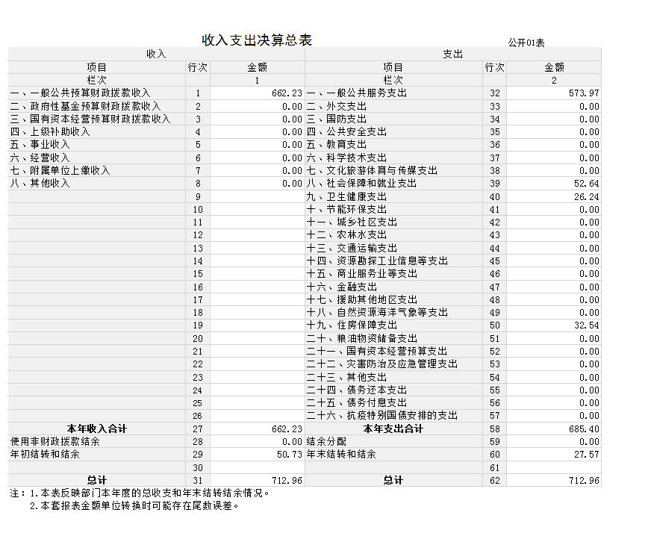

二、收入决算表

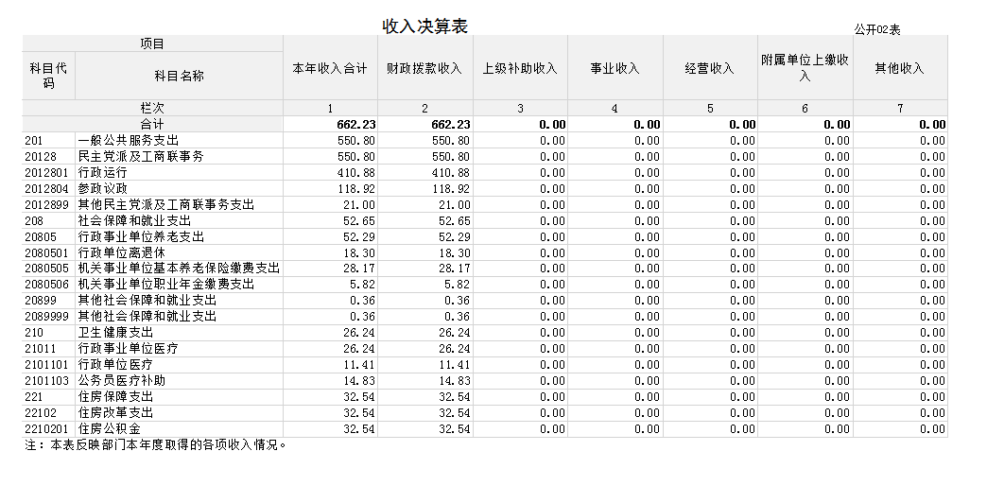

三、支出决算表

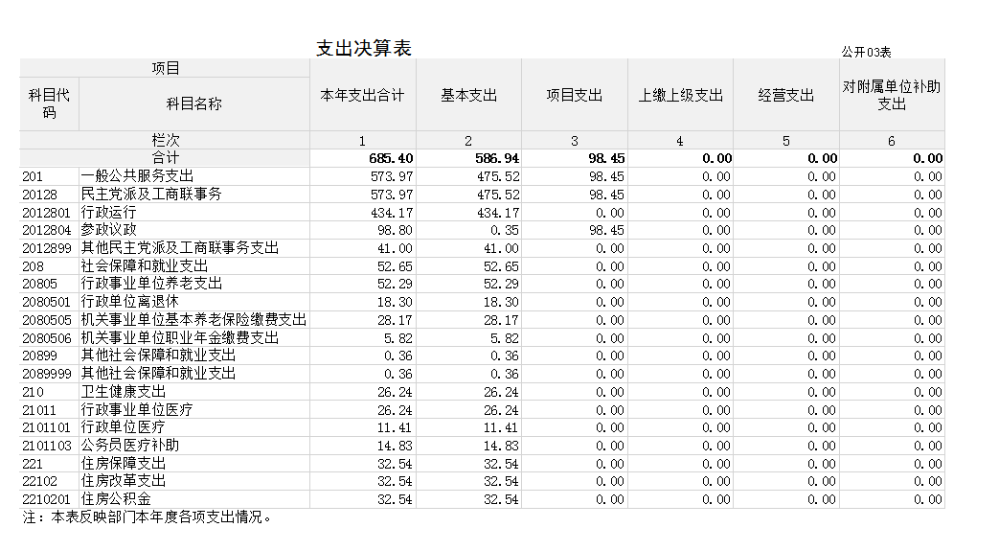

四、财政拨款收入支出决算总表

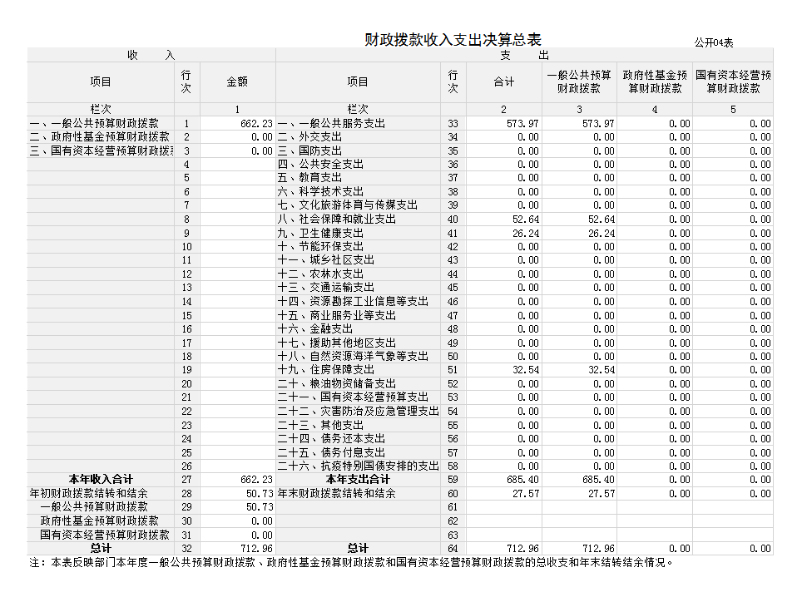

五、一般公共预算财政拨款支出决算表

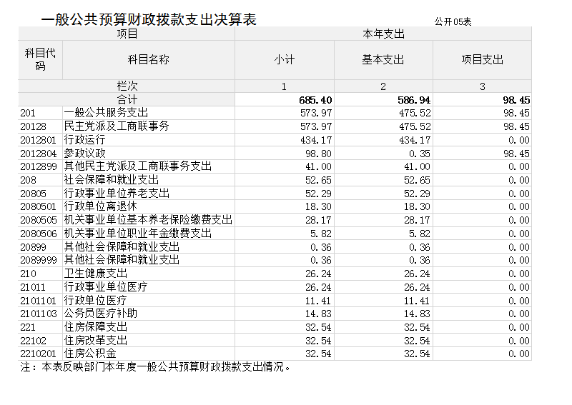

六、一般公共预算财政拨款基本支出决算明细表

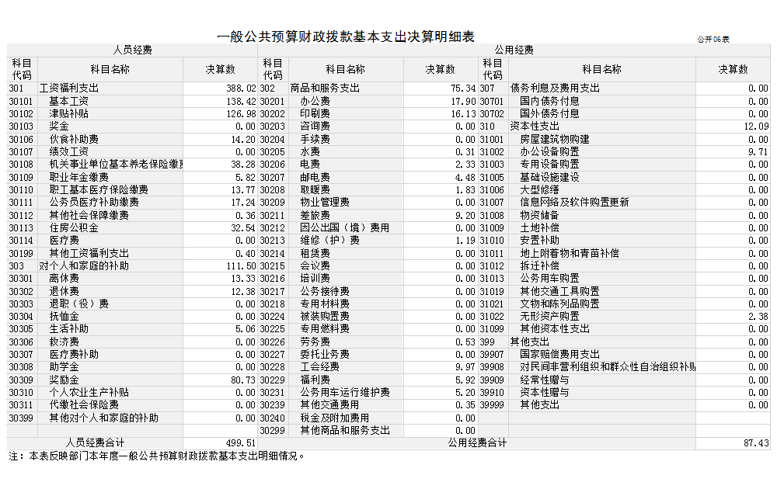

七、政府性基金预算财政拨款收入支出决算表

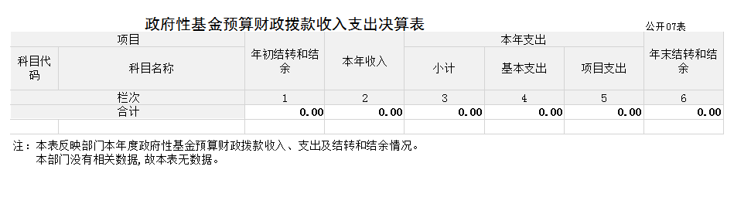

注：本部门没有相关数据,故本表无数据。

八、国有资本经营预算财政拨款支出决算表

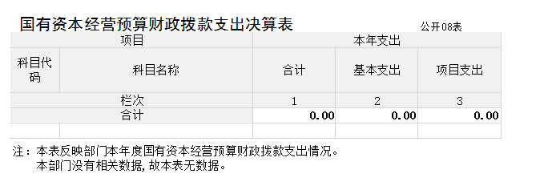

注：本部门没有相关数据,故本表无数据。

九、财政拨款“三公”经费支出决算表

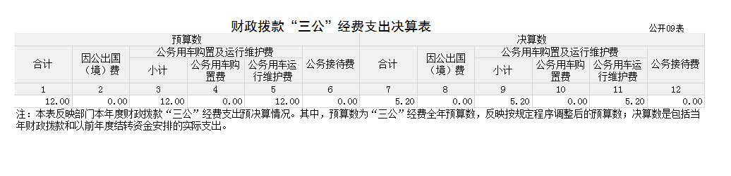

**第三部分2022年度部门决算情况说明**

一、收入支出决算总体情况说明

2022年度收、支总计均为712.96万元。与上年度相比,收、支总计各增加85.83万元，增长13.68%，主要原因是一是本年度新招录人员，且在职人员工资调整，导致人员经费增加；二是因工作需要年内向财政厅申请相关经费。

二、收入决算情况说明

2022年度收入合计662.23万元，其中：财政拨款收入662.23万元,占100%。

三、支出决算情况说明

2022年度支出合计685.40万元,其中：基本支出586.94万元,占85.63%；项目支出98.45万元,占14.36%。

四、财政拨款收入支出决算总体情况说明

2022年度财政拨款收、支总计均为712.96万元。与上年相比,各增加85.82万元,增长13.68%。主要原因是一是本年度新招录人员，且在职人员工资调整，导致人员经费增加；二是因工作需要年内向财政厅申请相关经费。

五、一般公共预算财政拨款支出决算情况说明

2022年度一般公共预算财政拨款支出685.40万元,较上年决算数增加111.55万元,增长19.44%。主要原因是一是本年度新招录人员，且在职人员工资调整，导致人员经费增加；二是因工作需要年内向财政厅申请相关经费。

**1．一般公共服务支出**年初预算数为493.65万元,支出决算为573.97万元,完成年初预算的116.27%,决算数大于预算数的主要原因是年中因工作需要向财政厅申请换届会议费及中央补助等费用。

**2．社会保障和就业支出**年初预算数为46.02万元,支出决算为52.64万元,完成年初预算的114.39%,决算数大于预算数的主要原因是年中向财政厅申请调离人员职业年金。

**3．卫生健康支出**年初预算数为26.24万元,支出决算为26.24万元,完成年初预算的100%,无变化。

**4．住房保障支出**年初预算数为32.54万元,支出决算为32.54万元,完成年初预算的100%,无变化。

六、一般公共预算财政拨款基本支出决算情况说明

2022年度一般公共预算财政拨款基本支出586.94万元。其中：

**人员经费**499.51万元,较上年决算数增加114.85万元,增长29.86%,主要原因是一是本年度新招录人员，且在职人员工资调整，导致人员经费增加；二是年中向财政厅申请调离人员职业年金。人员经费用途主要包括基本工资、津贴补贴、奖金、社会保障缴费、住房公积金等。

**公用经费**87.43万元,较上年决算数减少19.43万元,下降18.18%,主要原因是本年度受新冠肺炎疫情影响，减少了调研、培训等支出计划安排，且严格落实省委省政府过“紧日子”要求。公用经费用途主要包括办公费、印刷费、差旅费、公务用车运行维护费等。

七、机关运行经费支出情况说明

2022年度本部门机关运行经费支出87.43万元,机关运行经费主要用于开支办公费、印刷费、差旅费、会议费、培训费、公务车运行维护费、公务接待费等。机关运行经费较上年决算数减少19.43万元,下降18.18%,主要原因是本年度受新冠肺炎疫情影响，减少了调研、培训等支出计划安排，且严格落实省委省政府过“紧日子”要求。

本年度会议费支出46.51万元,较上年决算数增加26.32万元,增长130.3%,主要原因是本年度举办换届会议，会议规模较大导致费用增加。本年度培训费支出9.07万元,较上年决算数减少1.93万元,下降17.55%,主要原因是本年度受新冠肺炎疫情影响，减少了培训支出计划安排。

八、政府采购支出情况说明

2022年度本部门政府采购支出合计12.09万元,其中：政府采购货物支出12.09万元、政府采购工程支出0万元、政府采购服务支出0万元。授予中小企业合同金额12.09万元,占政府采购支出总额的100%,其中：授予小微企业合同金额12.09万元,占政府采购支出总额的100%。

九、国有资产占用情况说明

截至2022年12月31日,本部门共有车辆3辆,其中,副部(省)级及以上领导用车0辆、主要领导干部用车1辆、机要通信用车0辆、应急保障用车0辆、执法执勤用车0辆,特种专业技术用车0辆,离退休干部用车0辆,其他用车2辆,其他用车主要是用于调研、民主监督、社会服务等工作。单价100万元(含)以上设备0台(套)。

十、政府性基金预算财政拨款收支决算情况说明

本部门2022年度无政府性基金收入,也没有使用政府性基金安排的支出。

十一、国有资本经营预算财政拨款支出情况说明

本部门2022年度没有使用国有资本经营预算安排的支出。

十二、财政拨款“三公”经费支出决算情况说明

**(一)“三公”经费财政拨款支出总体情况说明**

2022年度“三公”经费支出全年预算数为12.00万元,支出决算为5.20万元,决算数小于预算数的主要原因一是本年度受新冠肺炎疫情影响较大，减少了调研、民主监督、社会服务等相关支出计划；二是本年度受疫情持续影响民革中央、兄弟省委会减少了来甘调研等计划；三是本部门严格执行省委省政府、省财政厅相关规定，厉行勤俭节约。较上年决算数减少4.68万元,下降47.38%,主要原因一是本年度受新冠肺炎疫情影响较大，减少了调研、民主监督、社会服务等相关支出计划；二是本年度受疫情持续影响民革中央、兄弟省委会减少了来甘调研等计划；三是本部门严格执行省委省政府、省财政厅相关规定，厉行勤俭节约。

**(二)“三公”经费财政拨款支出决算具体情况说明**

**1.因公出国(境)费用**全年预算数为0万元,支出决算为0万元,决算数等于预算数，无变化；较上年决算数减少0万元,无变化。

**2.公务用车购置及运行维护费**全年预算数为12.00万元,支出决算为5.20万元,决算数小于预算数的主要原因一是本年度受新冠肺炎疫情影响较大，减少了调研、民主监督、社会服务等相关支出计划；二是本部门严格执行省委省政府、省财政厅相关规定，厉行勤俭节约。较上年决算数减少3.96万元,下降43.22%,主要原因一是本年度受新冠肺炎疫情影响较大，减少了调研、民主监督、社会服务等相关支出计划；二是本部门严格执行省委省政府、省财政厅相关规定，厉行勤俭节约。

**其中：公务用车购置费**全年预算数为0万元,支出决算为0万元,决算数等于预算数，无变化；较上年决算数减少0万元,无变化。

**公务用车运行维护费**全年预算数为12.00万元,支出决算为5.20万元,决算数小于预算数的主要原因一是本年度受新冠肺炎疫情影响较大，减少了调研、民主监督、社会服务等相关支出计划；二是本部门严格执行省委省政府、省财政厅相关规定，厉行勤俭节约。较上年决算数减少3.96万元,下降43.22%,主要原因一是本年度受新冠肺炎疫情影响较大，减少了调研、民主监督、社会服务等相关支出计划；二是本部门严格执行省委省政府、省财政厅相关规定，厉行勤俭节约。

**3.公务接待费**全年预算数为0万元,支出决算为0万元,决算数等于预算数，无变化；较上年决算数减少0.72万元,下降100.0%,主要原因是本年度受疫情持续影响民革中央、兄弟省委会减少了来甘调研等计划。

**(三)“三公”经费财政拨款支出决算实物量情况**

2022年度本部门**因公出国(境)**共计0个团组,0人；**公务用车购置**0辆,**公务用车保有量**为3辆；**国内公务接待**0批次0人,其中：**外事接待**0批次,0人；**国(境)外公务接待**0批次,0人。

**第四部分预算绩效情况说明**

**(一)预算绩效管理工作开展情况**

根据预算绩效管理要求,本部门对2022年度一般公共预算项目支出全面开展绩效自评,其中,二级项目1个,共涉及资金98.45万元,占一般公共预算项目支出总额的100%。无政府性基金预算项目，无国有资本经营预算项目。组织对“主委特别费、培训费、调研费、业务费”1个项目开展了部门评价,涉及一般公共预算支出98.45万元，从评价情况来看,从评价情况来看，项目支出自评结果为“优秀”，财政部门对本部门项目支出总体评价为“优秀”，根据财政部门反馈意见已修改完善（详见附件《2022年中国国民党革命委员会甘肃省委员会部门预算项目支出绩效自评表》）。组织对“中国国民党革命委员会甘肃省委员会”1个单位开展整体支出绩效自评，涉及一般公共预算支出685.40万元。从评价情况来看，整体支出自评结果为“优秀”，财政部门对本部门整体支出总体评价为“良好”，根据财政部门反馈意见已修改完善（详见附件《2022年中国国民党革命委员会甘肃省委员会部门整体支出绩效自评表》）。

**(二)绩效自评结果**

1.绩效目标自评表

我部门在2022年度部门决算中反映主委特别费、培训费、调研费、业务费1个项目绩效自评结果。主委特别费、培训费、调研费、业务费项目绩效自评情况：根据年初设定的绩效目标,项目绩效自评得分为94.59分。项目全年预算数为126.02万元,执行数为98.45万元,完成预算的78.12%。项目绩效目标完成情况：一是组织培训1次，参加培训人数53人；二是举办会议4次，会议参会人数300余人；三是开展各类各项调研5次；四是民主监督工作4次；五是展脱贫攻坚成果巩固与乡村振兴及其他社会服务工作4次；六是印刷各类刊物2400本；七是全年报送提案数量12篇、调研成果4篇。发现的主要问题及原因：培训次数及人数低于年初预期指标值；主要原因是本年度受疫情影响，减少了培训支出计划安排。下一步改进措施：在目标值设置合理的前提下，严格按照工作计划和年初预算安排工作。

2.绩效自评报告

(以附件形式附后)

**(三)部门绩效评价结果**

根据预算绩效管理要求，本部门对1个项目开展了绩效自评，其中，以填报目标自评表形式开展自评1项，涉及资金98.45万元，占一般公共预算项目支出总额的 100%。从评价情况来看，主委特别费、培训费、调研费、业务费等1个项目自评结果财政厅绩效考核结果为“优秀”。绩效评价报告及表附后向社会公开。

**第五部分名词解释**

**一、财政拨款收入**：指本年度从本级财政部门取得的财政拨款,包括一般公共预算财政拨款和政府性基金预算财政拨款。

**二、事业收入**：指事业单位开展专业业务活动及其辅助活动取得的现金流入；事业单位收到的财政专户实际核拨的教育收费等资金在此反映。

**三、经营收入**：指事业单位在专业业务活动及其辅助活动之外开展非独立核算经营活动取得的现金流入。

**四、其他收入**：指单位取得的除“财政拨款收入”、“事业收入”、“经营收入”等以外的收入,包括未纳入财政预算或财政专户管理的投资收益、银行存款利息收入、租金收入、捐赠收入,现金盘盈收入、存货盘盈收入、收回已核销的应收及预付款项、无法偿付的应付及预收款项等。各单位从本级财政部门以外的同级单位取得的经费、从非本级财政部门取得的经费,以及行政单位收到的财政专户管理资金反映在本项内。

**五、年初结转和结余**：指单位上年结转本年使用的基本支出结转、项目支出结转和结余、经营结余。

**六、结余分配**：指单位按照国家有关规定,缴纳所得税、提取专用基金、转入事业基金等当年结余的分配情况。

**七、年末结转和结余**：指单位结转下年的基本支出结转、项目支出结转和结余、经营结余。

**八、基本支出**：指为保障机构正常运转、完成日常工作任务而发生的人员经费和公用经费。其中：人员经费指政府收支分类经济科目中的“工资福利支出”和“对个人和家庭的补助”；公用经费指政府收支分类经济科目中除“工资福利支出”和“对个人和家庭的补助”外的其他支出。

**九、项目支出**：指在基本支出之外为完成特定行政任务和事业发展目标所发生的支出。

**十、经营支出**：指事业单位在专业业务活动及其辅助活动之外开展非独立核算经营活动发生的支出。

**十一、“三公”经费**：指用一般公共预算财政拨款安排的因公出国(境)费、公务用车购置及运行维护费、公务接待费。其中,因公出国(境)费反映单位公务出国(境)的国际旅费、国外城市间交通费、住宿费、伙食费、培训费、公杂费等支出；公务用车购置费反映单位公务用车购置支出(含车辆购置税)；公务用车运行维护费反映单位按规定保留的公务用车燃料费、维修费、过路过桥费、保险费、安全奖励费用等支出；公务接待费反映单位按规定开支的各类公务接待(含外宾接待)支出。

**十二、机关运行经费**：为保障行政单位(含参照公务员法管理的事业单位)运行用于购买货物和服务等的各项公用经费,包括办公及印刷费、邮电费、差旅费、会议费、福利费、日常维护费、专用材料及一般设备购置费、办公用房水电费、办公用房取暖费、办公用房物业管理费、公务用车运行维护费以及其他费用。